**I. Mária Terézia trónra kerülése**

1711-1740 III. Károly

Pragmatica Sanctio 🡪 nőági örökösödés

1722/23-as országgyűlésen

a magyar nemesség elfogadta

1740: III. Károly meghal

Mária Terézia trónra kerülése

Gond! nem minden európai uralkodó fogadja el a nőági örökösödést

II. Frigyes porosz uralkodó nem fogadta el

lerohanta Sziléziát

Szilézia 🡪 az egyik leggazdagabb tartománya a birodalomnak (iparosodott)

Mária Terézia segítséget kér a Magyar rendektől

"Életünket és vérünket" 🡪 1741 Pozsony országgyűlés

Segítség adása, DE cserébe adómentesség ígérete

háború Szilézia visszaszerzéséért

1740-1748: örökösödési háború 🡪 sikertelen

1759-1763: 7 éves háború (újabb kísérlet) 🡪 sikertelen

**II. Mária Terézia rendeletei**

(abszolutizmus 🡪 nincs országgyűlés 🡪 nincsenek törvények)

rendeleti úton kormányoz

1. 1754 Kettős vámrendelet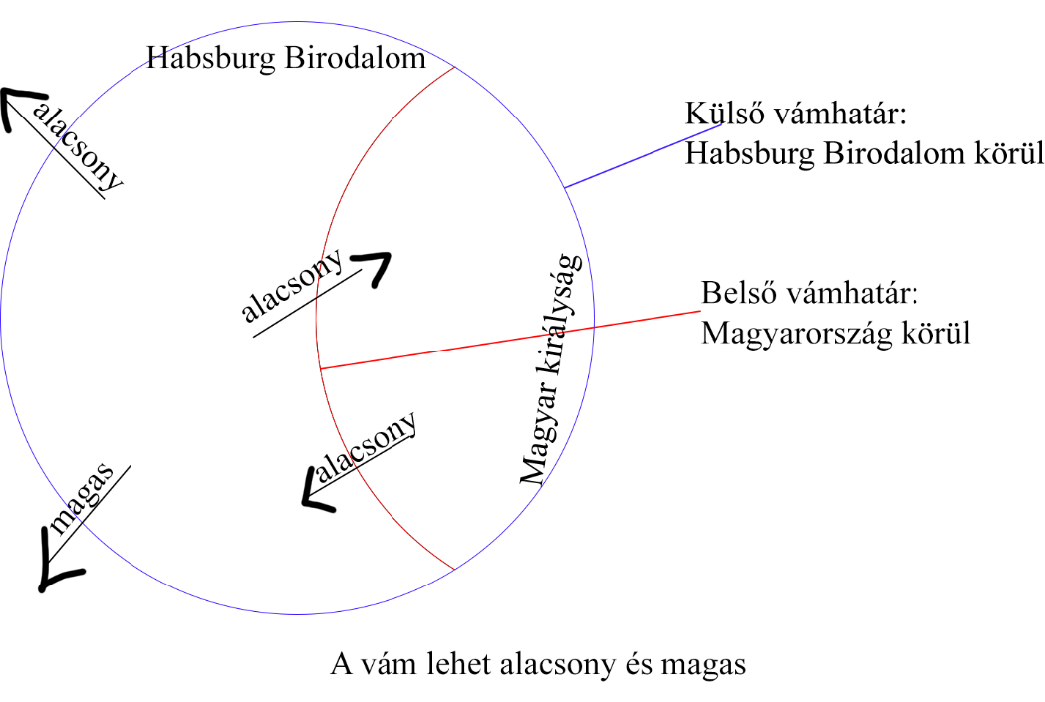

Magyarország 🡪 mezőgazdaság kettős munkamegosztás

osztrák és cseh területek 🡪 ipar



Mária Terézia célja:

1. Magyarország élelmiszerrel lássa el a birodalmat

2. Magyarország legyen a felvevőpiaca az osztrák és cseh iparnak